隐身专家2.9发布

隐身专家2.9今天发布了，这一版主要增加伪装窗口的功能、和指定窗口到后台的增强。还增加了鼠标中键的支持，按下鼠标中键和按下鼠标左右键一样的效果。

下边做一下简单的介绍：

窗口伪装
隐身专家这一版初步的增加了窗口伪装的功能，主要是更改窗口的图标和标题，和更改窗口的透明度，来达到伪装的目的。比如有一个纸牌游戏的窗口在桌面上（如图1），
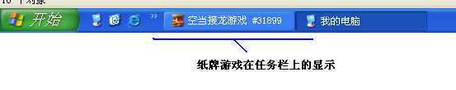
图1

我们可以通过更改这个纸牌的图标和标题，这样纸牌游戏在任务栏的就会改变（如图2），
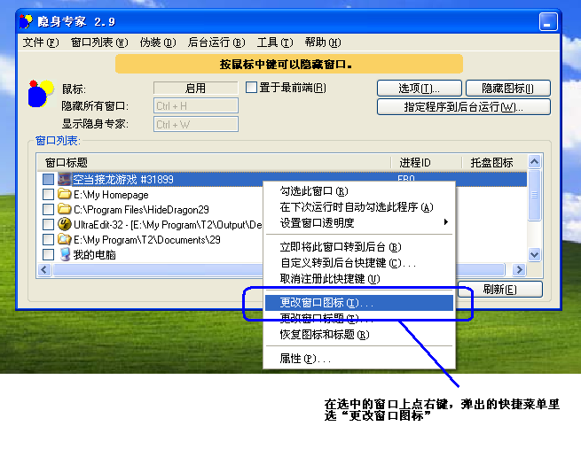
图2

选择了一个合适的图标，然后再来更改窗口标题，在纸牌窗口上点右键，然后在弹出的菜单里选择“更改窗口标题”，这时会弹出更改窗口标题对话框，您可以输入要更改的标题，或选择一些预置的标题（如图3），
图3
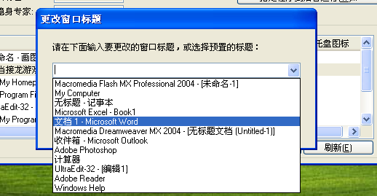
图3
纸牌窗口在更改了图标和标题后，在任务栏上显示成了Word（图5）。

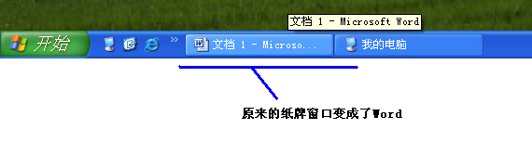
图5

在紧急情况下，你可以只需将其它窗口前置，覆盖上纸牌窗口，或者将纸牌窗口最小化，这样看到你电脑桌面的人，以会你在运行其它的应用程序。

如果要恢复成原来纸牌的显示，可以选中纸牌的窗口点右键，然后在弹出的菜单里选择“恢复图标和标题”就可以了。

增强的指定程序到后台功能：
- 指定窗口立即到后台：在“窗口列表”里选中需要转到后台的窗口，点右键，在弹出菜单里选择“立即将此窗口转到后台”，这个窗口就立即被隐藏，被隐藏后显示在“后台程序列表”里，您可以在合适的时间再将其显示。
- 自定义隐藏指定窗口的快捷键：在“窗口列表”里选中要定义快捷键的窗口，比如QQ，然后点右键，在弹出的菜单里选择“自定义转到后台快捷键”，

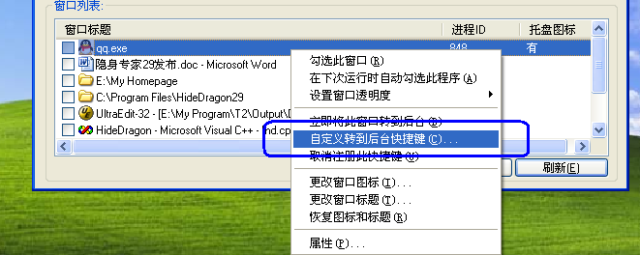
图6
- 在弹出的对话框里按下要定义的快捷键，如Ctrl+1（图6），点确定。
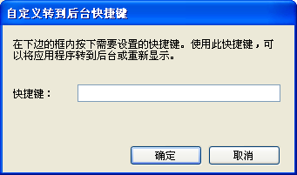
图7

这样在需要的时候，只需要按下刚定义的快捷键，QQ就会隐藏，再按下刚定义的快捷键，QQ就会重新显示。

4．取消自定义的快捷键：在“窗口列表”里选中要取消快捷键的窗口，点右键，在弹出的菜单里选择“取消注册此快捷键”。

增加了是否支持鼠标中键，现在按下鼠标中键，和按下鼠标左右键的功能一样（图8）。

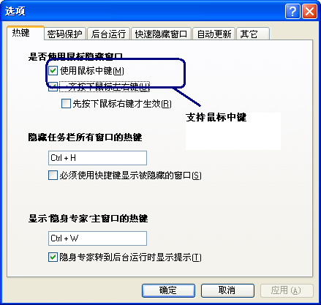
图8

